
Julio 2016
GESTION DEL CONOCIMIENTO

Manual del administrador

Índice

Objetivo 2
Normas de expurgo 2
Componentes de un libro o archivo 2
Levantamiento de información “Archivo Gestión del Conocimiento” 6
Levantamiento de información Plataforma de búsqueda 8

Objetivo
El presente Manual del Administrador pretende ser una herramienta de manejo tanto de la plataforma Joomla, en la que se realiza la carga de archivos productos de trabajo de Fundación Esquel, como de la alimentación del libro Excel que constituye un documento de todos los archivos clasificados y categorizados.

Normas de expurgo
El expurgo consiste en retirar las copias conocidas como inútiles, así como objetos de papelería que pueden dañar los documentos físicos. Según esta definición, para realizar el expurgo de los documentos digitales, no se va a realizar la carga de este tipo de documentos:
- Documentos duplicados (generalmente se trata de archivos que tienen el mismo contenido pero el mismo título)
- Documentos preliminares
- Informes parciales ni informes ejecutivos
- Presupuestos ni cronogramas de trabajo en formato .xls
- TDR’s
puesto que estos documentos no aportan valor añadido a la Gestión del Conocimiento.

Componentes de un libro o archivo
A continuación se describen todos los componentes que forman parte de un archivo en el documento Excel y también de un libro en la plataforma.
TITULO
El nombre del documento no necesariamente coincide con el nombre del archivo guardado. Se escogerá un título que haga referencia al contenido del documento o bien el nombre del producto de la consultoría, programa o proyecto.
SUBTITULO
El subtítulo corresponde al código de proyecto asignado por Fundación Esquel. En caso de no haberse asignado código, en su lugar se introducirá el nombre del programa o consultoría.
CATEGORIAS
Una categoría es cada uno de los grupos básicos en los que puede incluirse o clasificarse todo conocimiento. Se establecen once categorías:
- Sistematización: memorias, ayudas memorias, informes finales, memorias institucionales.
- Estudios: estudios de factibilidad, publicaciones, investigaciones, diagnósticos.
- Metodologías: metodologías, juegos.
- Guías: guías, manuales.
- Módulos formativos: cursos, talleres, materiales de capacitación y/o formación.
- Herramientas: herramientas de evaluación, formatos para la cumplimentación de TDR’s, encuestas de satisfacción, ficha de gestión de conocimiento, etc.
- Propuestas, ya fueron estas aceptadas o rechazadas.
- Documentos de apoyo: boletines, artículos de prensa, presentaciones power point, códigos de leyes.
- Documentos de trabajo: documentos de apoyo para la ejecución de proyectos, generalmente redactados por personal de Esquel.
- Productos de comunicación: materiales editados tales como recetarios gastronómicos, agendas, calendarios, trípticos.
- Esquelclic: todo el material de los cursos de fortalecimiento organizacional como lecturas o deberes.
EDITOR
Un editor se define como “el que publica una obra a través de un soporte”, en nuestro caso mediante un soporte digital. El editor por defecto siempre será Fundación Esquel.
Nota: sólo se introducirá el editor en la plataforma de búsqueda.
AUTOR
Se introducirán los nombres de entidades ejecutoras, financiadoras o impulsoras del proyecto y todas aquellas personas responsables de la redacción del archivo. En caso de que no venga indicado en el archivo, puede substituirse por el autor especificado en las propiedades del archivo (botón derecho del ratón/ propiedades) o bien por la palabra “desconocido”.
ETIQUETAS Y TEMÁTICA
Las etiquetas contienen la información para que el usuario identifique y diferencie entre los archivos que contiene el motor de búsqueda. La temática describe las áreas de trabajo de la Fundación, tales como: democracia, juventud, desarrollo local, etc. Para realizar una búsqueda más específica se introducirá siempre tres palabras: el área de trabajo y dos palabras clave.
NOTA
En el apartado “Nota” se indicará:
- Si el texto se encuentra en inglés;
- Si existen otros documentos relacionados al archivo en cuestión, tales como propuestas y anexos por ejemplo;
PORTADA
La portada se define como la primera página de un documento o libro. Para la inserción de portadas la plataforma sólo admite el formato de archivo .jpeg. Mediante el programa “PDF Creator 24”, puede convertirse la primera página de cualquier documento en el formato requerido.
Nota: sólo se introducirá la portada en la plataforma de búsqueda.

AÑO
Período temporal en el que fue redactado el documento. Se encuentra al inicio o bien al final del documento: si no existiera se añadirá la última fecha de modificación.
El año de redacción del archivo será introducido numéricamente de esta forma:
- Libro Excel dd/mm/aaaa
- Plataforma de búsqueda aaaa
UBICACION
Se asocia al espacio geográfico en el que se ha generado un documento o ejecutado un proyecto o programa. Siempre que el archivo lo indique se especificará la localización por: predios, cantones, parroquias, municipios, ciudades seguidos entre paréntesis de la provincia o el país al cual pertenece. Véase algunos ejemplos: Quito (Provincia de Pichincha); Lima (Perú); Cantón Esmeraldas (Provincia de Esmeraldas).
BIBLIOTECA
La biblioteca donde será almacenada la información de Gestión del Conocimiento será denominada Fundación Esquel.
Nota: sólo se introducirá la portada en la plataforma de búsqueda.
NUMERO DE PÁGINAS
El número de páginas del archivo se introducirá de forma numérica.
ARCHIVO
La plataforma sólo admite formato de archivo .doc y .pdf. Por lo tanto, todos los archivos .ppt, .pptx y .docx deberán ser convertidos al formato admitido mediante el programa “PDF CREATOR 24” u otros similares.
Nota: sólo se introducirá la portada en la plataforma de búsqueda.
HIPERVINCULOS
Los hipervínculos se introducen haciendo click encima del título del documento con el botón derecho del mouse, hipervínculo. Desde allí el administrador debe elegir la red y carpeta que contiene el archivo que desea enlazar.
Nota: sólo se introducirá el enlace en el libro Excel de Gestión del Conocimiento.
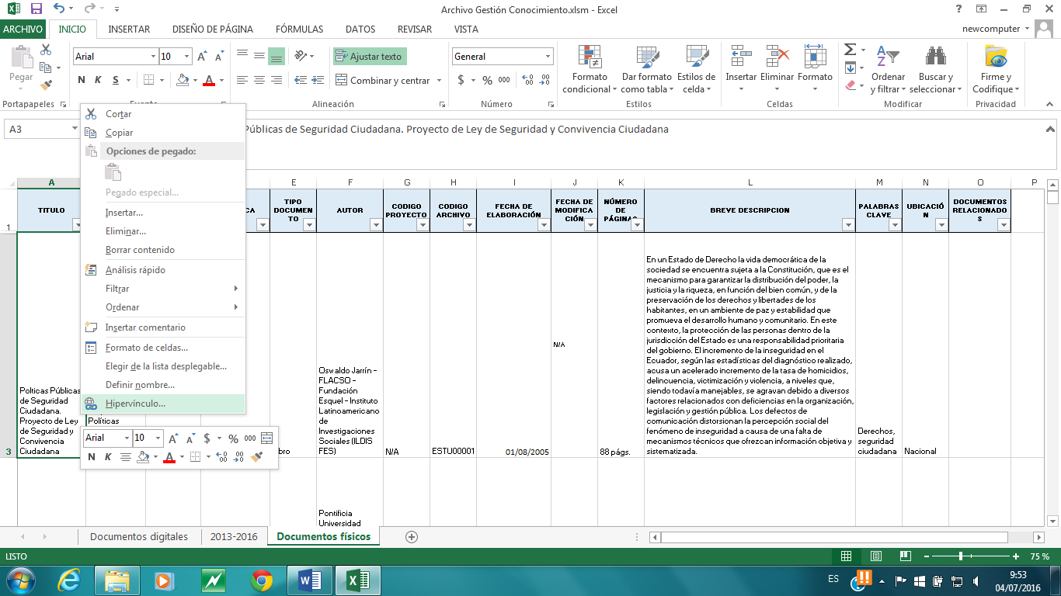

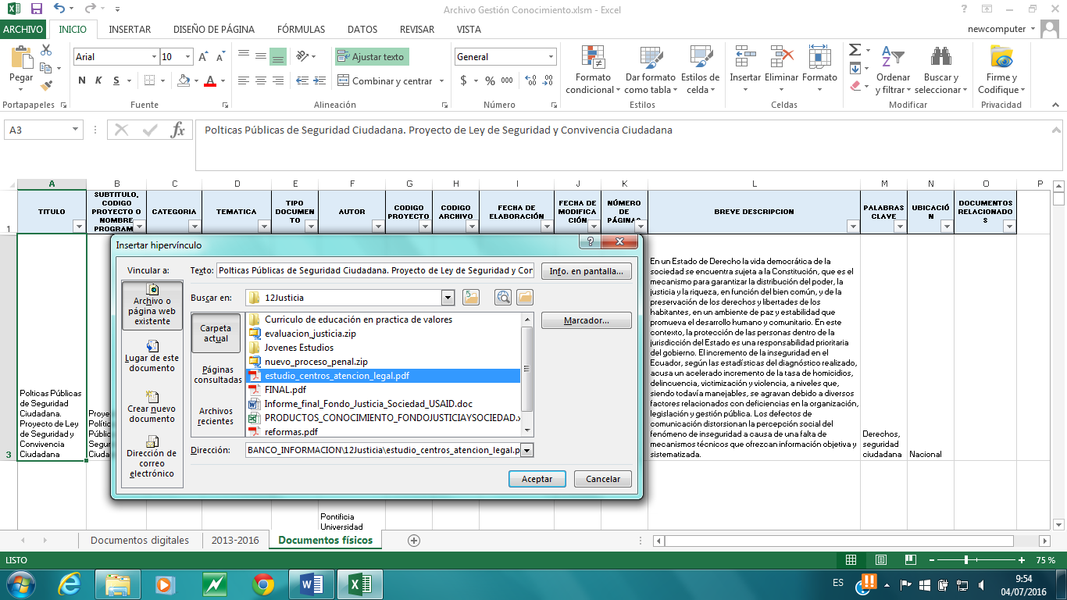
TIPO DE DOCUMENTO
Un documento es un soporte material o digital que contiene información. Hay de diversos tipos: estudios, boletines, trípticos, libros, líneas de base, etc. El tipo de documento nos será de ayuda en el momento de establecer categorías.
Nota: sólo se introducirá el enlace en el libro Excel de Gestión del Conocimiento.

Levantamiento de información “Archivo Gestión del Conocimiento”
Una vez el coordinador reciba la ficha de gestión de conocimiento de un producto deberá levantar la información en el libro Excel “Archivo Gestión Conocimiento” y crear el libro en la plataforma de búsqueda.
DOCUMENTOS DIGITALES
Teniendo en cuenta las definiciones de los componentes de un libro o archivo, el administrador deberá introducir la información en todas las casillas en la etiqueta “Documentos digitales”. Éste puede ayudarse a través de los filtros para orientarse en su cumplimentación.

DOCUMENTOS FISICOS
Para el levantamiento de la información de los documentos físicos almacenados en la librería de Fundación Esquel, se seguirá el mismo procedimiento que en la etiqueta “Documentos físicos” pero en la etiqueta documentos físicos. Además se introducirá la codificación alfanumérica que a continuación se detalla en la casilla código archivo.
Codificación alfanumérica
Se seguirá el siguiente esquema los cuatro primeros dígitos serán las cuatro primeras letras de la categoría seguidos de cuatro zeros y el número del elemento que corresponda.
Estudios ESTU00001
Propuestas PROP00001
Sistematización SIST00001
Metodologías METO00001
Guías GUIA00001
Herramientas HERRA00001
Esquelclic ESQU00001

Veamos un ejemplo con la codificación de las guías del repositorio:

Para aquellas categorías compuestas por dos palabras o más, se pondrá las tres primeras letras de la primera palabra seguidos de la primera letra de la segunda palabra, omitiendo la preposición de, y seguido de cuatro zeros y el número de serie que siga.
Módulos formativos MODF00001
Productos de comunicación PROC00001
Documentos de apoyo DOCA00001
Documentos de trabajo DOCT00001

Levantamiento de información Plataforma de búsqueda
Una vez cumplimentado el libro Excel el administrador deberá levantar la información a la plataforma Joomla.
ACCESO A LA PLATAFORMA
La ruta para acceder a la plataforma es la siguiente: http://172.20.100.45/intraweb/administrator/index.php.
El usuario a la plataforma Joomla es “admin” y la contraseña “1234”.
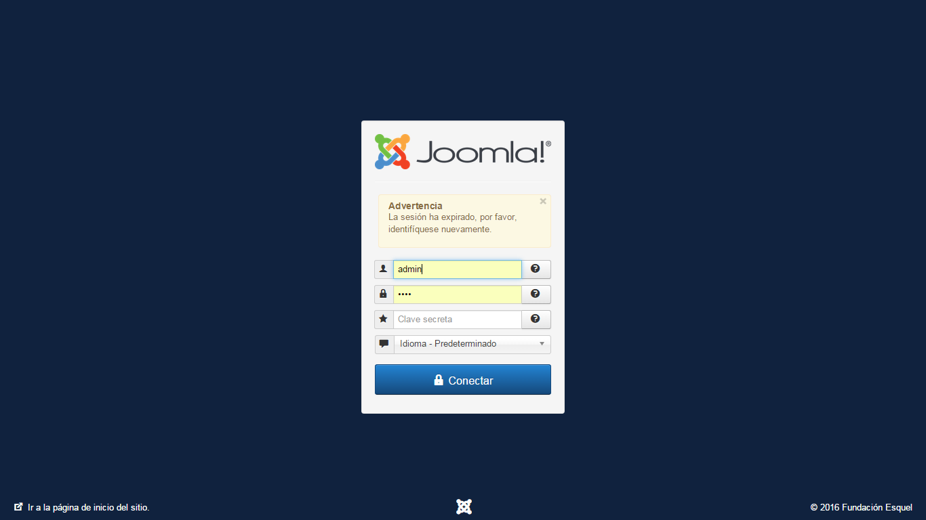
Usuario: admin
Contraseña: 1234
Una vez introducidos usuario y contraseña el menú principal que se nos muestra es éste:
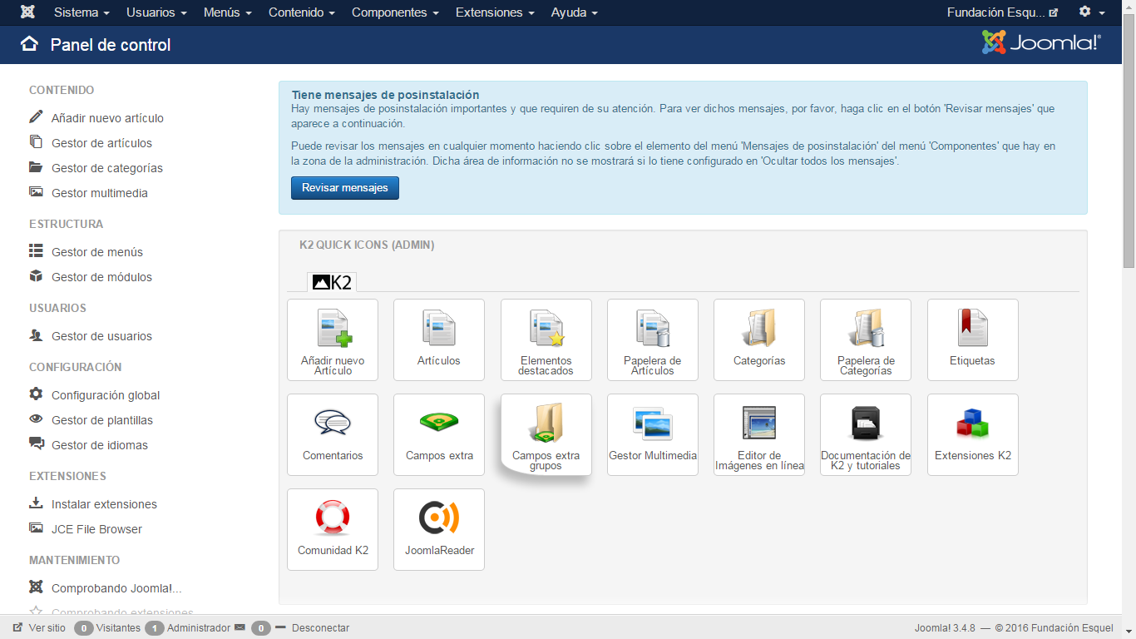
CARGA DE ARCHIVOS
La carga de archivos se realiza siguiendo la ruta Contenido/Gestión Multimedia/Librería.
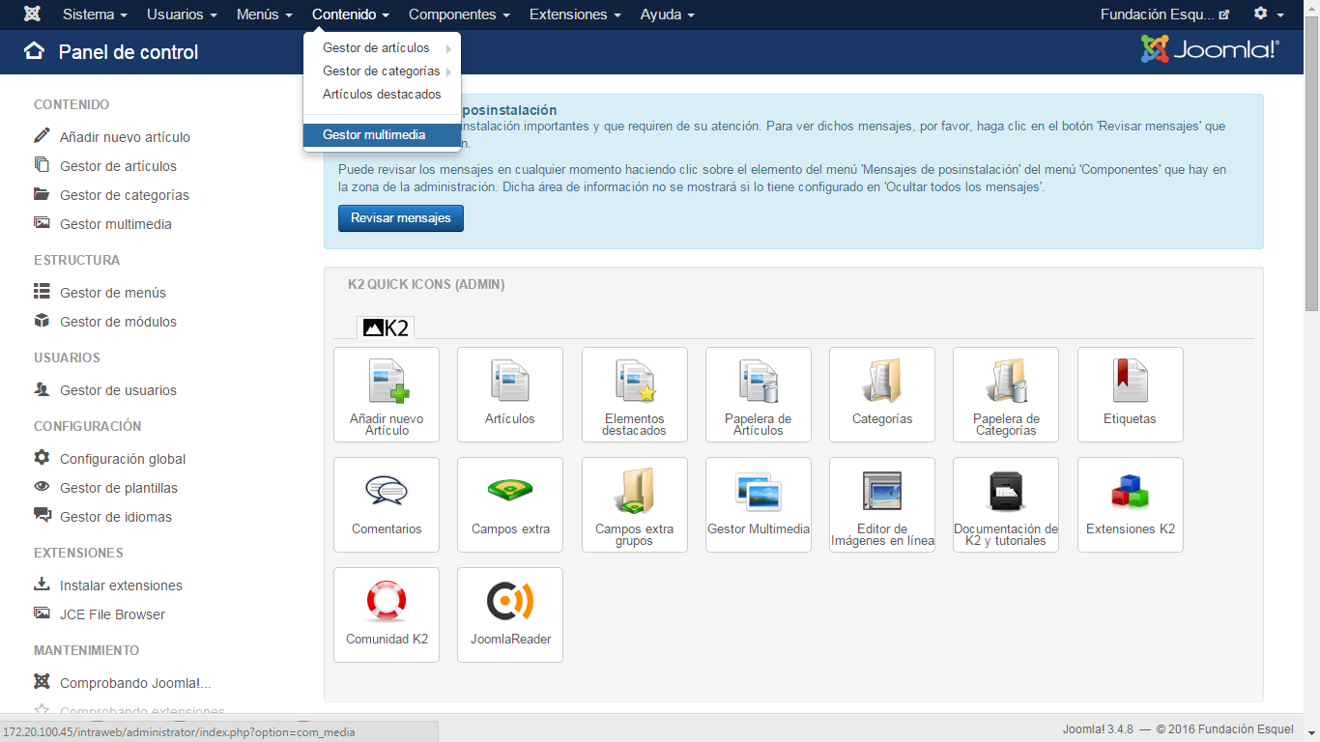

Accedemos a la carpeta Librería_Gestión_C.
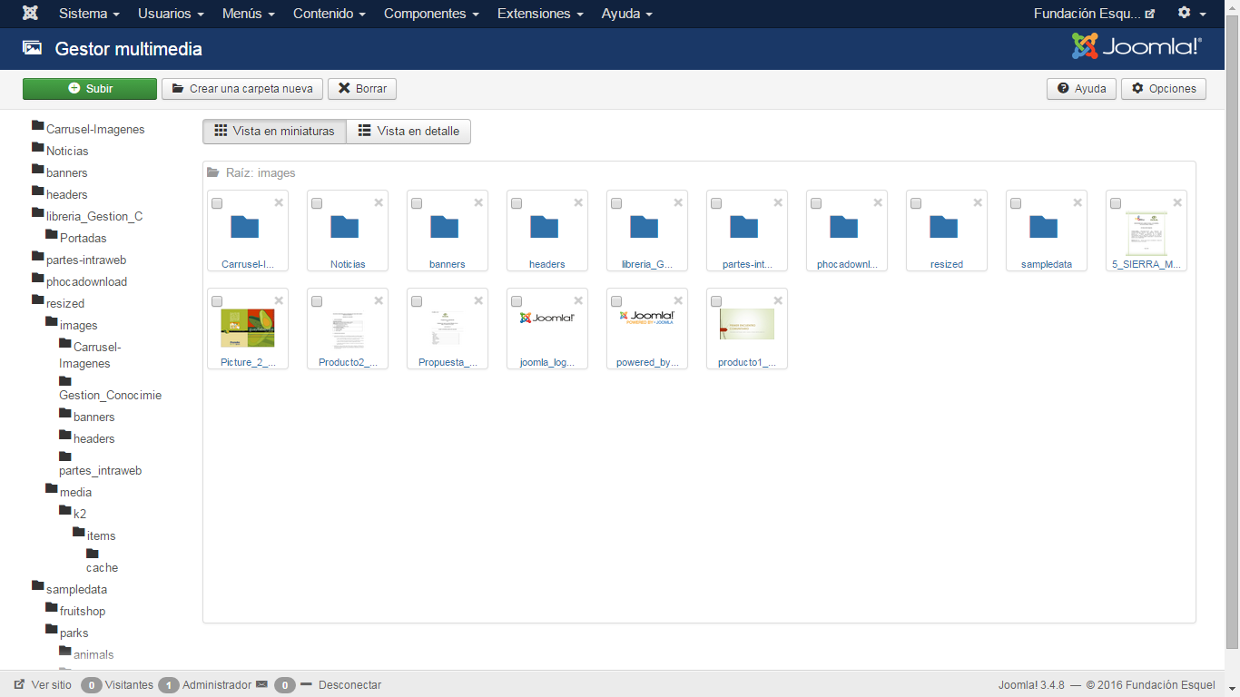

Se nos muestra la siguiente ventana:
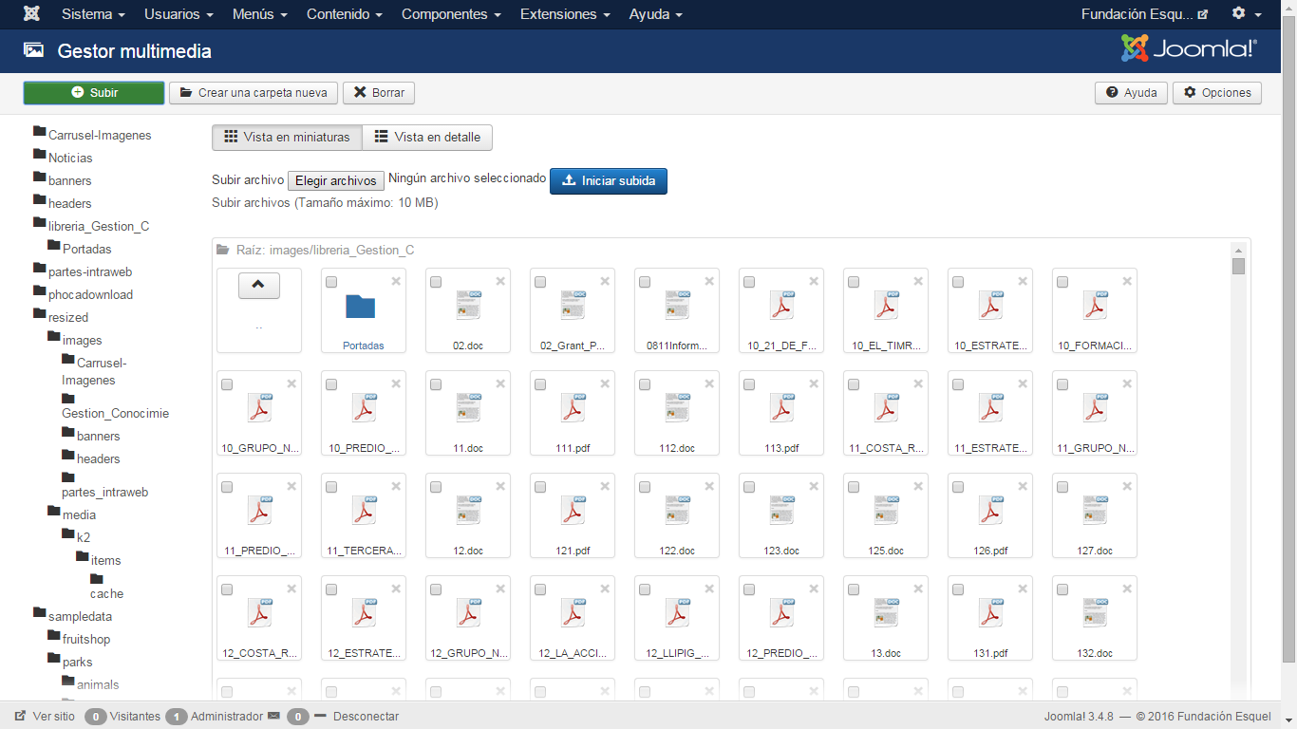

Desde allí se hace click en subir y el administrador elegirá el archivo deseado e iniciará la subida.
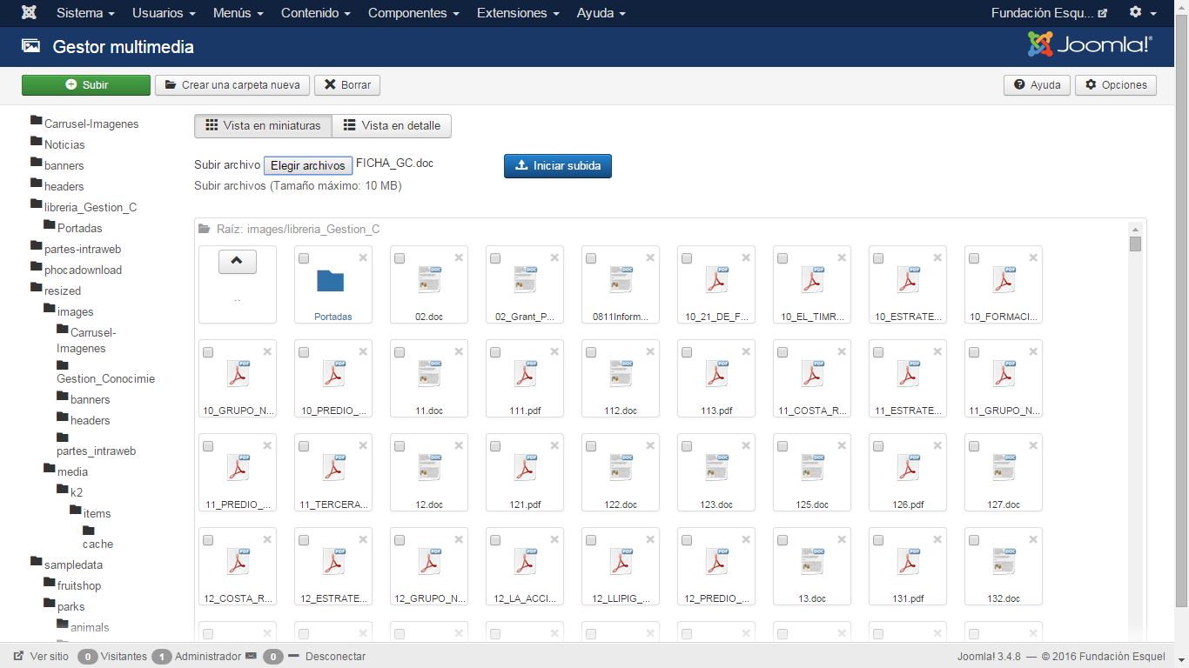
2.- Presione para iniciar la subida
1.- Elija el archivo o archivos que desea cargar con un tamaño máximo de 10MB

Si el archivo se ha cargado correctamente aparecerá un mensaje de confirmación en la parte superior izquierda de color verde.
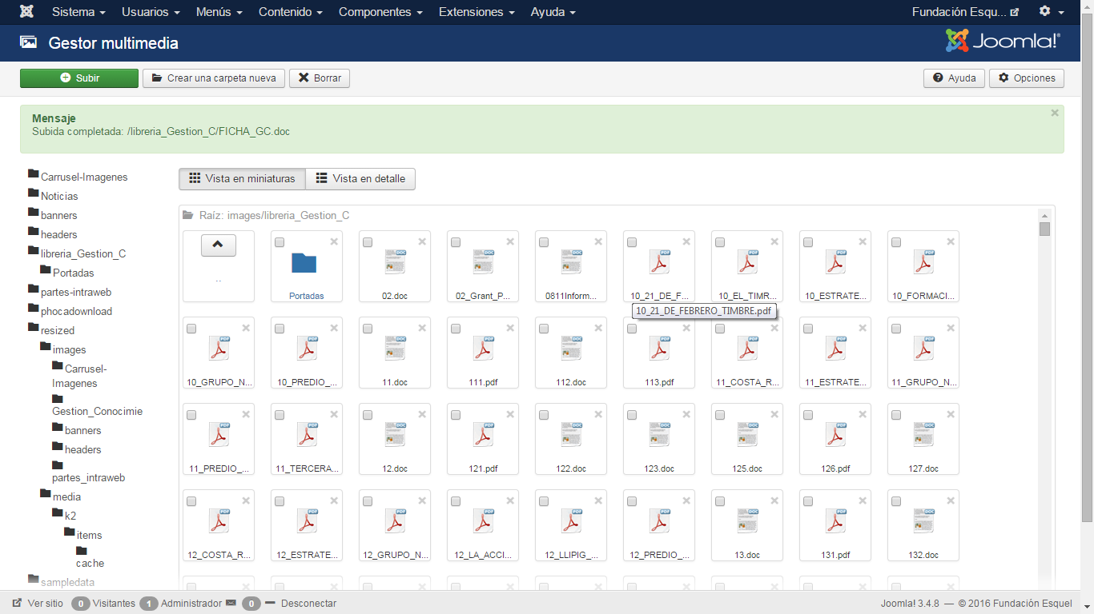
Mensaje de confirmación

Veamos ahora que sucede si subimos un archivo que ya existe (por ejemplo “Ecuador_4884_ECU.doc”).
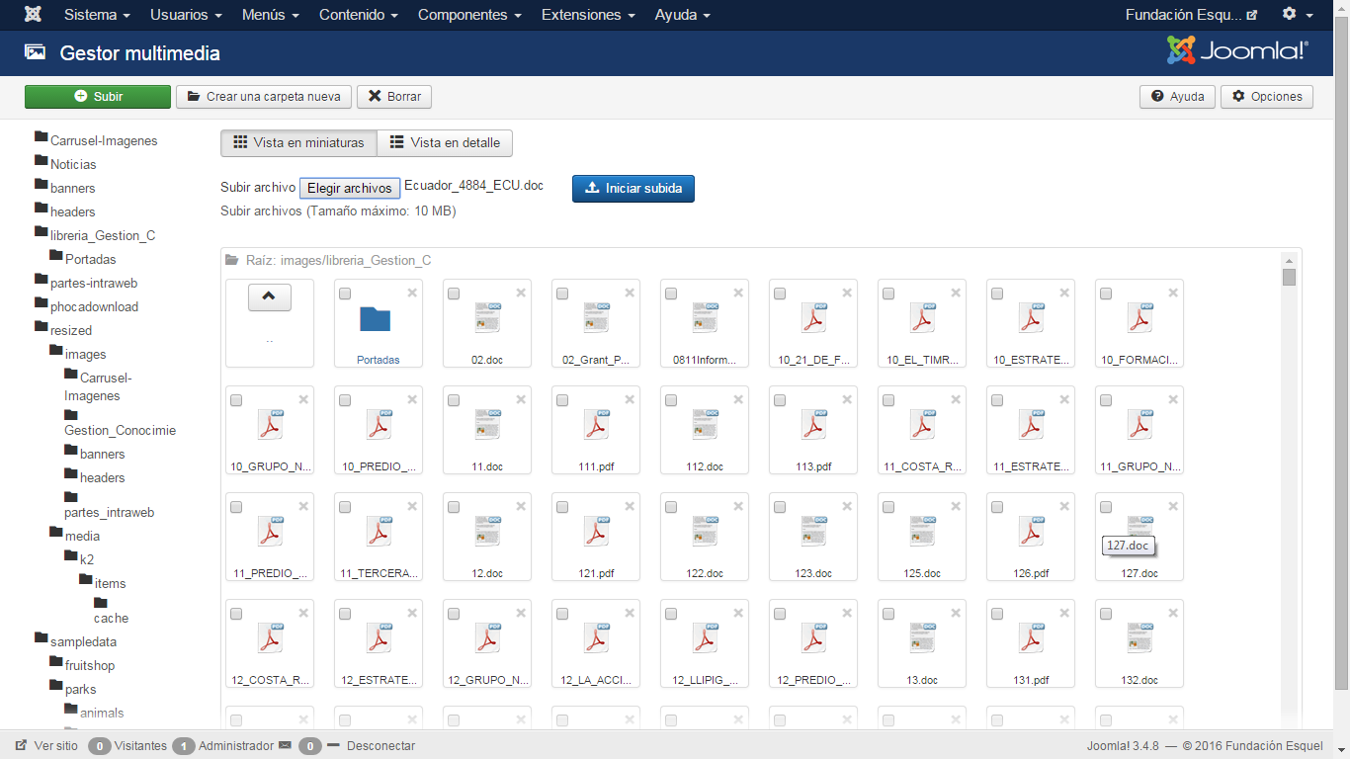

Si la carga no ha concluido correctamente aparecerá un mensaje de error en color rojo.
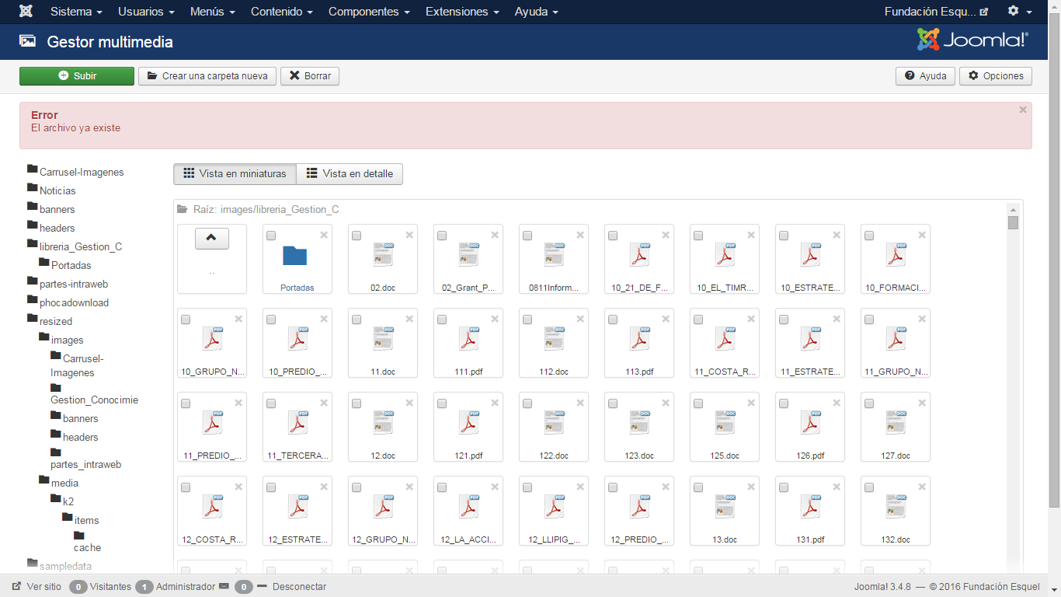
Mensaje de error en la subida del archivo
Veamos ahora que sucede si subimos un archivo que contenga espacios o tildes (ejemplo “Prueba guía.doc”).
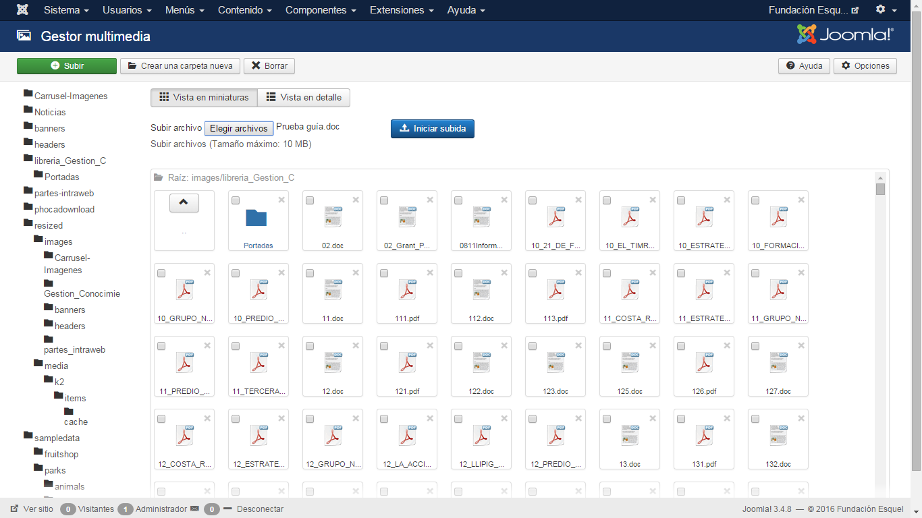
1.- Elija un nombre de archivo que contenga espacio y tilde
2.- Inicie la subida del archivo seleccionado

Nos aparece un mensaje de aviso en fondo azul. El archivo no ha sido cargado pues contiene espacios y tildes.
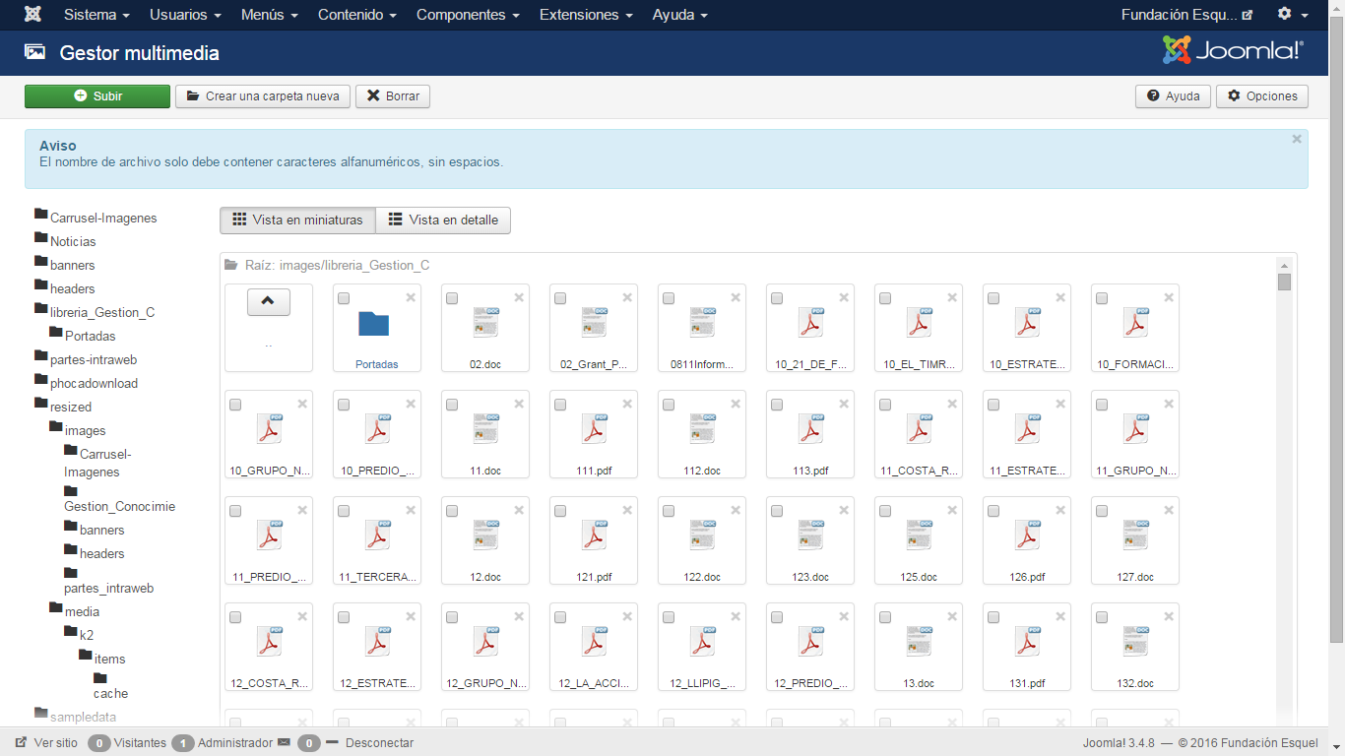
Mensaje de aviso: el archivo no ha sido cargado satisfactoriamente
En el caso que un archivo exceda de los 10MB, puede bajarse la calidad del mismo a través del programa PDF24.
CARGA DE PORTADAS
La carga de portadas se realiza desde la ruta Contenido/Gestión Multimedia/Librería_Gestión_C/Portadas.
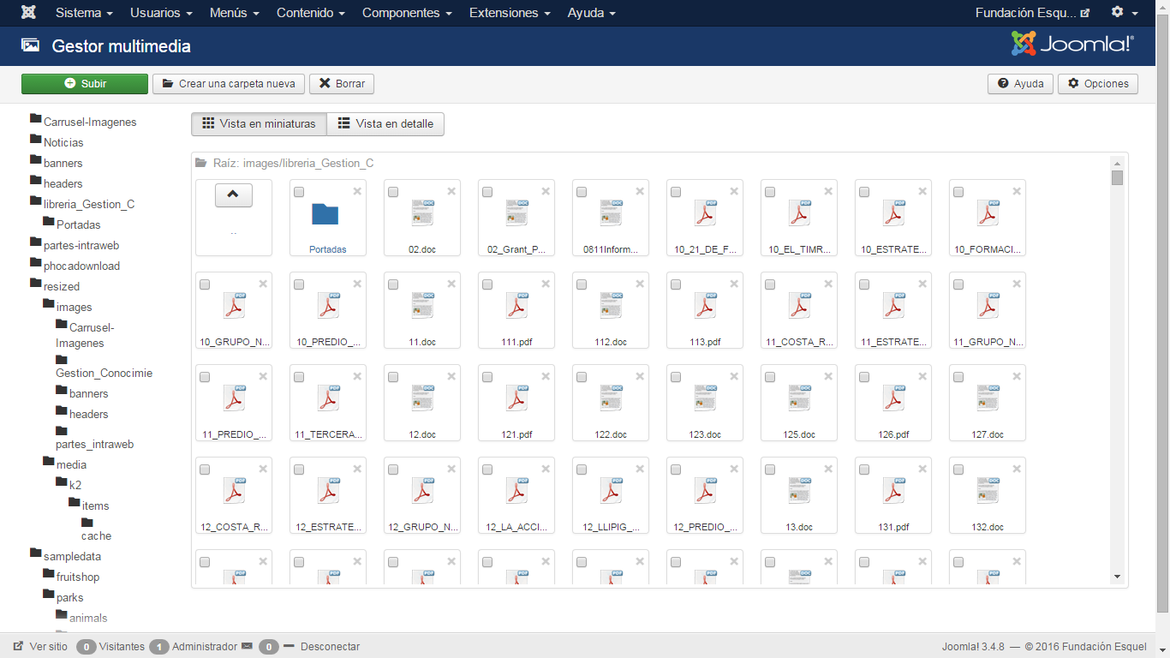
Se muestra el menú principal para la gestión de portadas.
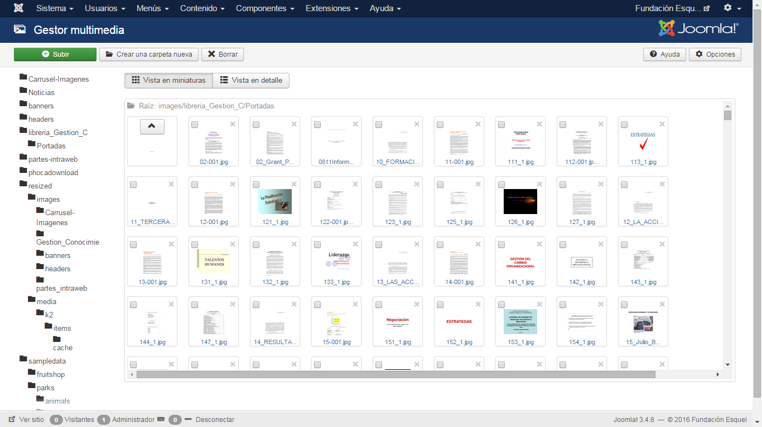
Desde allí se hace click en subir y se señala el enlace a los archivos .jpeg que corresponda y aparecerán los mismos mensajes o avisos que durante la carga de archivos.
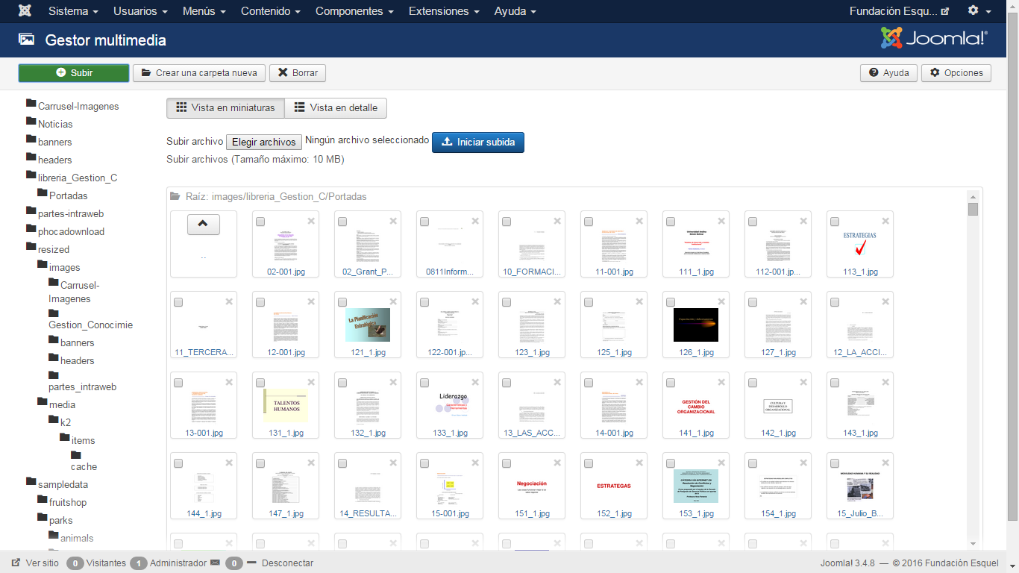
2.- Iniciamos subida
1.- Elegimos archivos .jpeg hasta un tamaño de 10 MB (carpeta origen creada con anterioridad)

INTRODUCCION DE RESTO DE COMPONENTES (AUTOR, UBICACIÓN, ETIQUETAS)
Teniendo en cuenta que la plataforma ya contiene un buen número de autores, ubicaciones y etiquetas, lo primero que se va a comprobar es que el nombre de estos no exista.
1.- Introducción de un nuevo autor.
Para la introducción de autores seguiremos la ruta: Componentes/Alexandria Library/Autores.
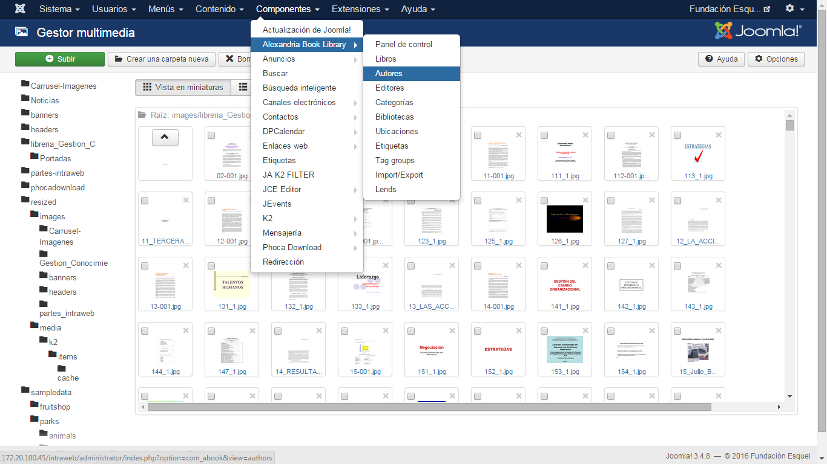
El menú de inicio para la gestión de autores se visualiza de esta forma:
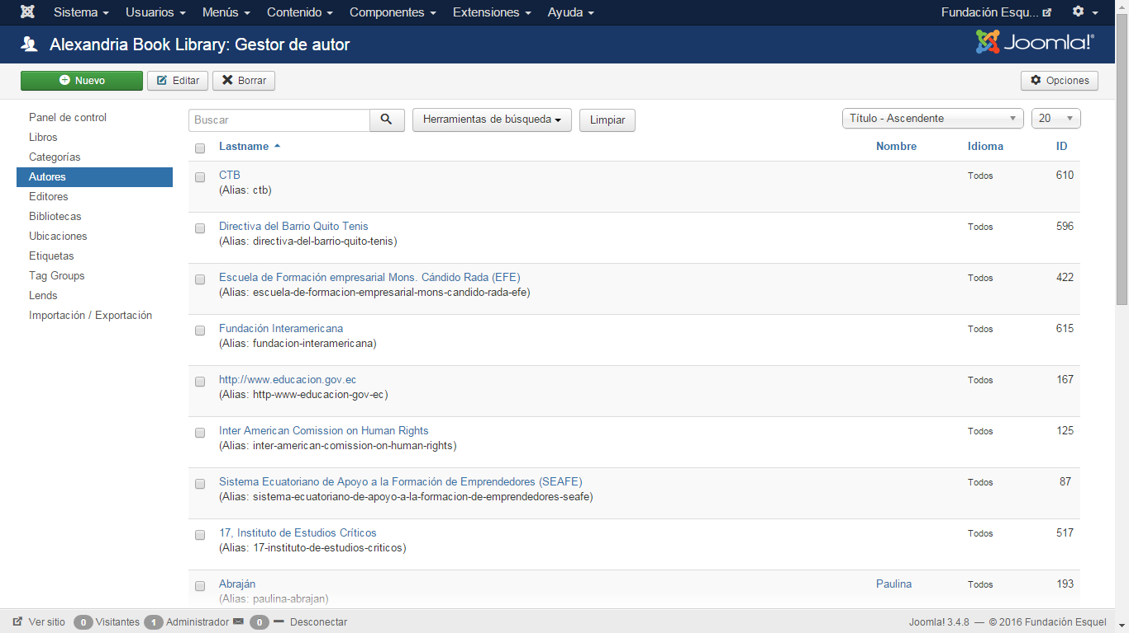
Comprobemos que el autor “Anabel Bilbao” no existe.
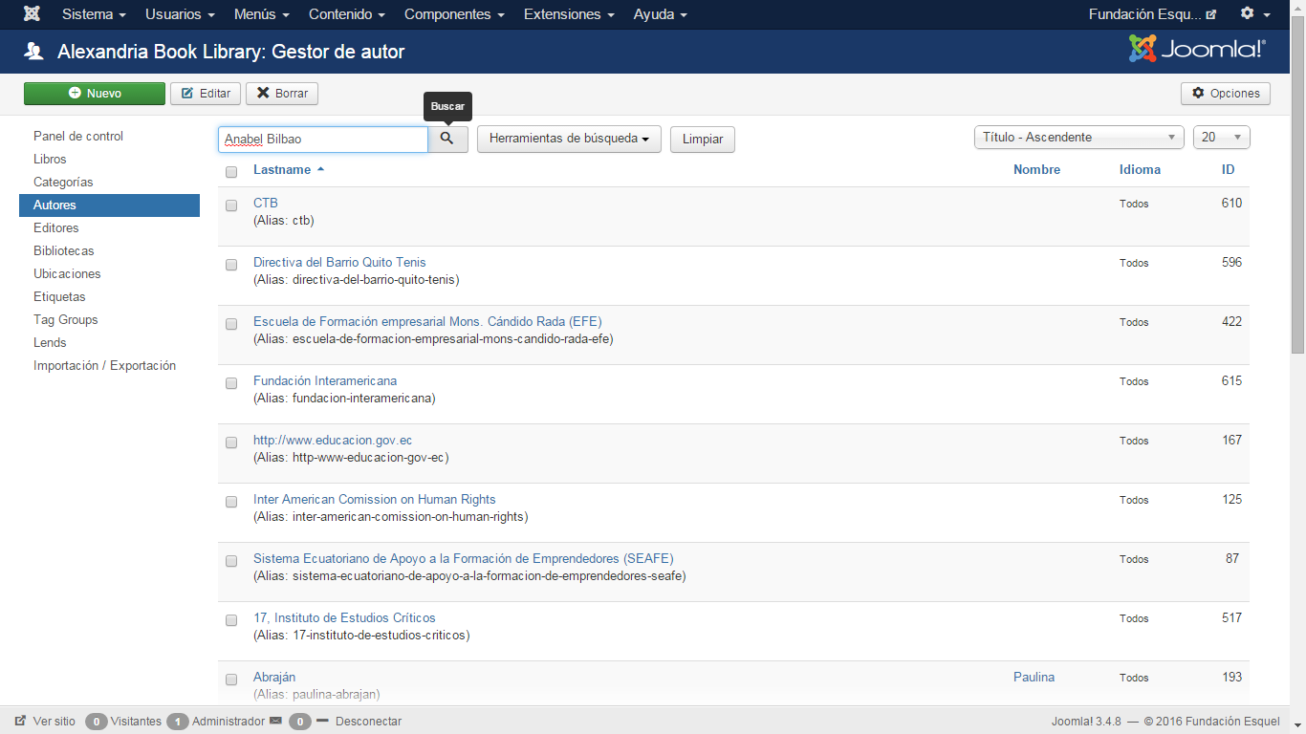
1.- Teclee el nombre de búsqueda escogido
2.- Presione en el icono de lupa para iniciar la búsqueda

Nos aparece el mensaje “Sin resultados que coincidan”.
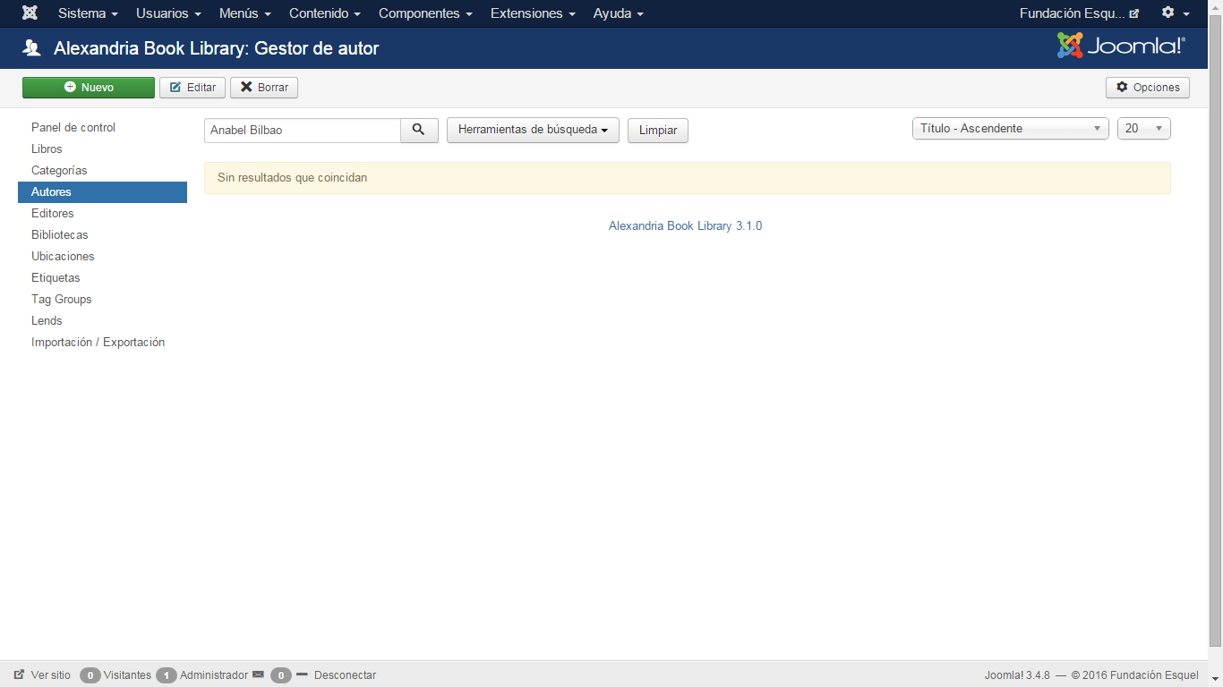
Mensaje de resultado de la búsqueda
Presione en “Nuevo” para crear un autor no existente

Vamos a crear entonces el autor “Anabel Bilbao” presionando en “Nuevo”. Aparecerá esto en pantalla:

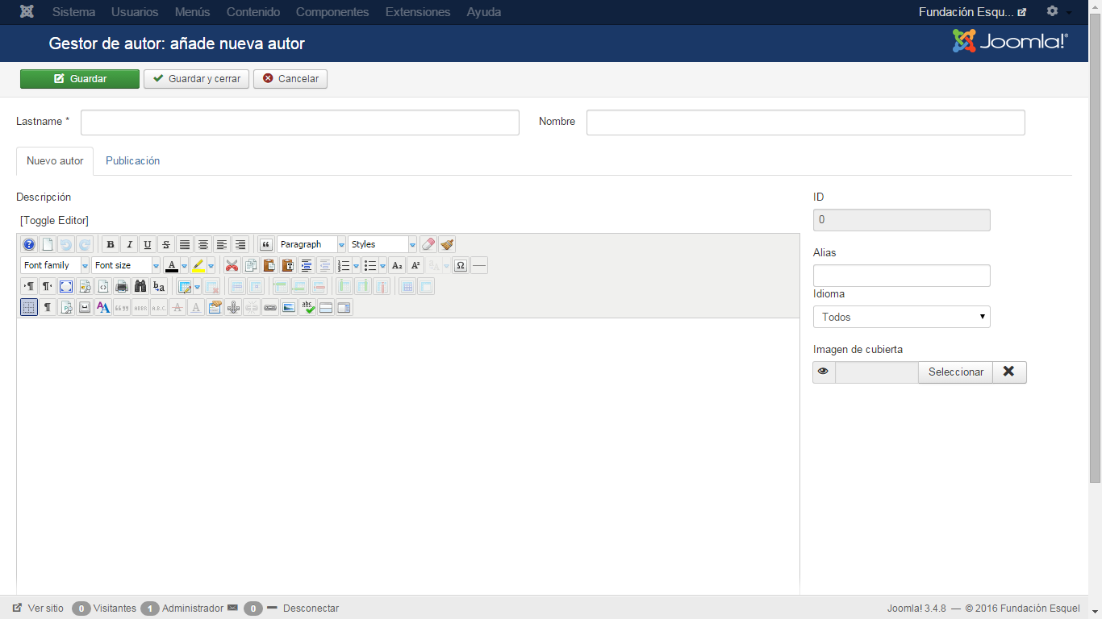

Introduzcamos el nombre y apellidos y presionemos en “Guardar y cerrar” el nuevo autor:

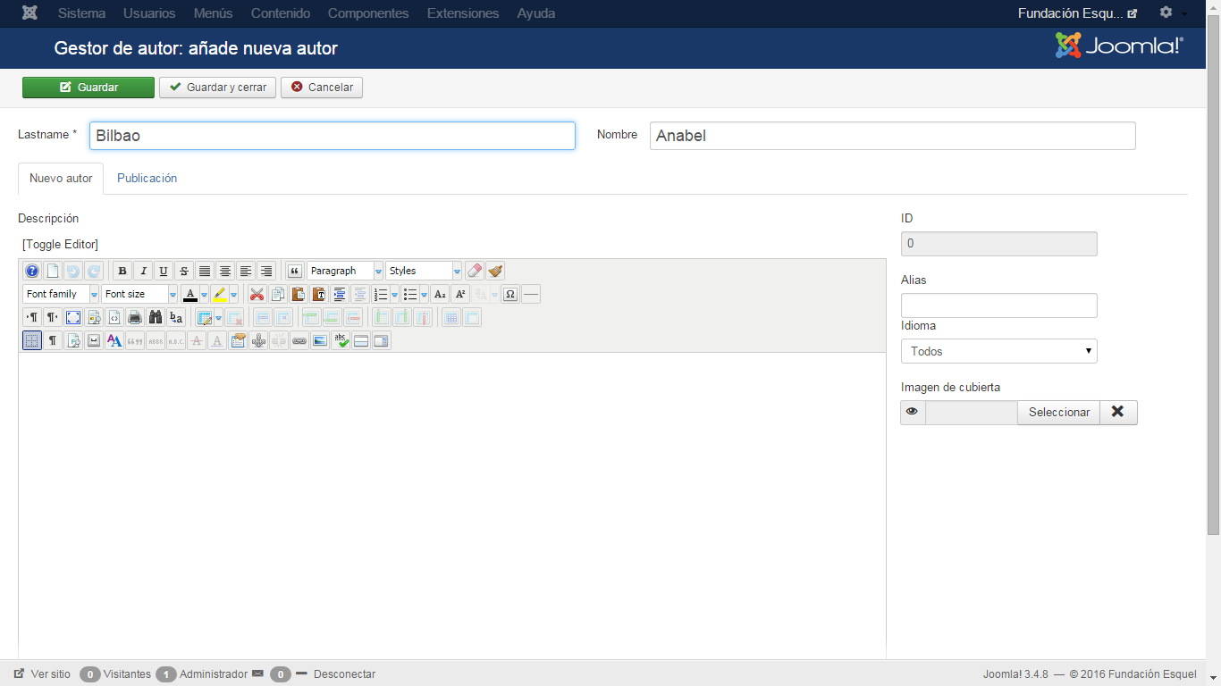
3.- Mantenga estas casillas vacías
1.- Inserte el nombre
2.- Introduzca el apellido
4.- Guarde los cambios y vuelva al menú principal
Una vez guardado el nuevo autor la plataforma nos devuelve al menú principal y nos muestra el mensaje de confirmación siguiente:
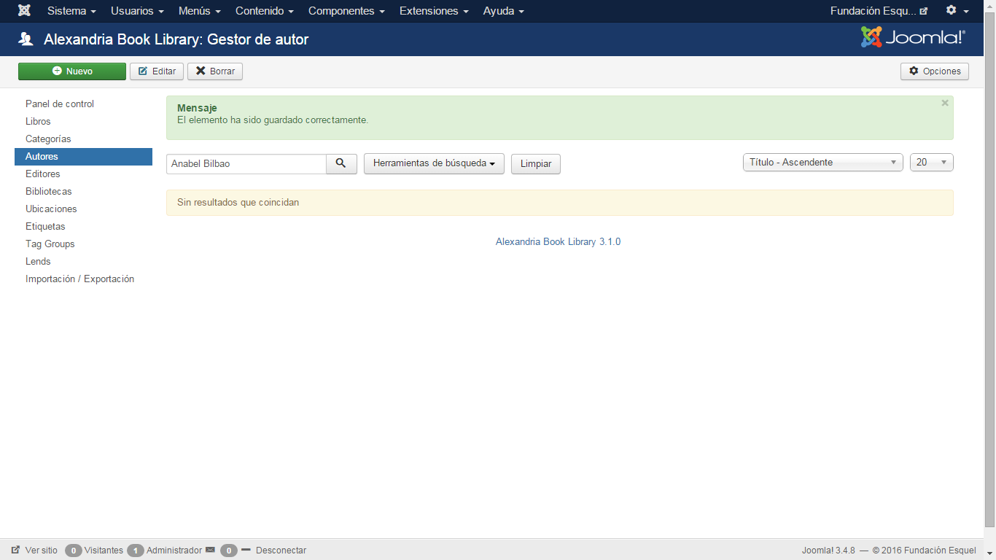
Mensaje de confirmación

Limpiemos el motor de búsqueda de autores y comprobemos que en efecto el autor “Anabel Bilbao” ya existe. Hagamos una primera búsqueda con “Anabel”.

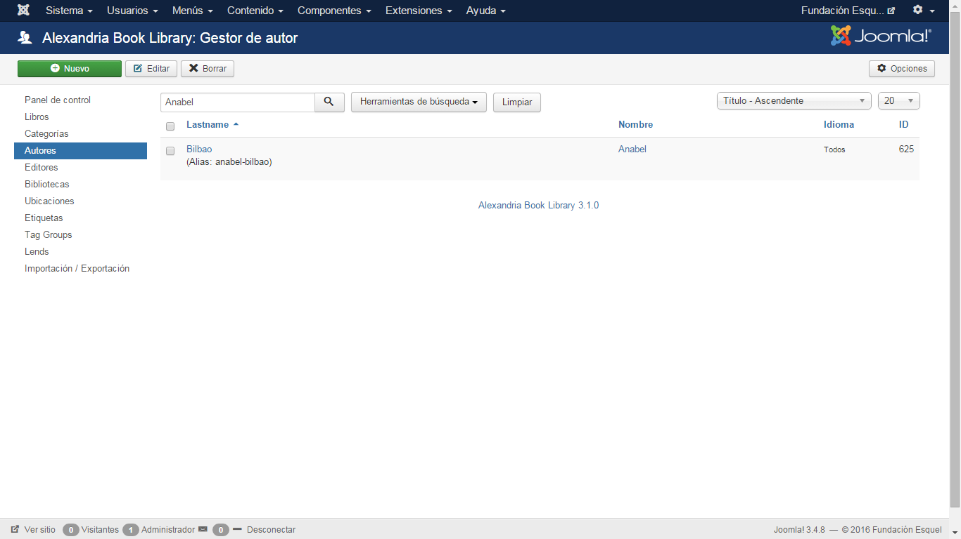
1.- Introduzca la palabra de búsqueda “Anabel”
2.- Presione el icono para iniciar la búsqueda
3.- Resultados de la búsqueda

Hagamos una segunda búsqueda con “Bilbao” y veremos que el autor también existe.

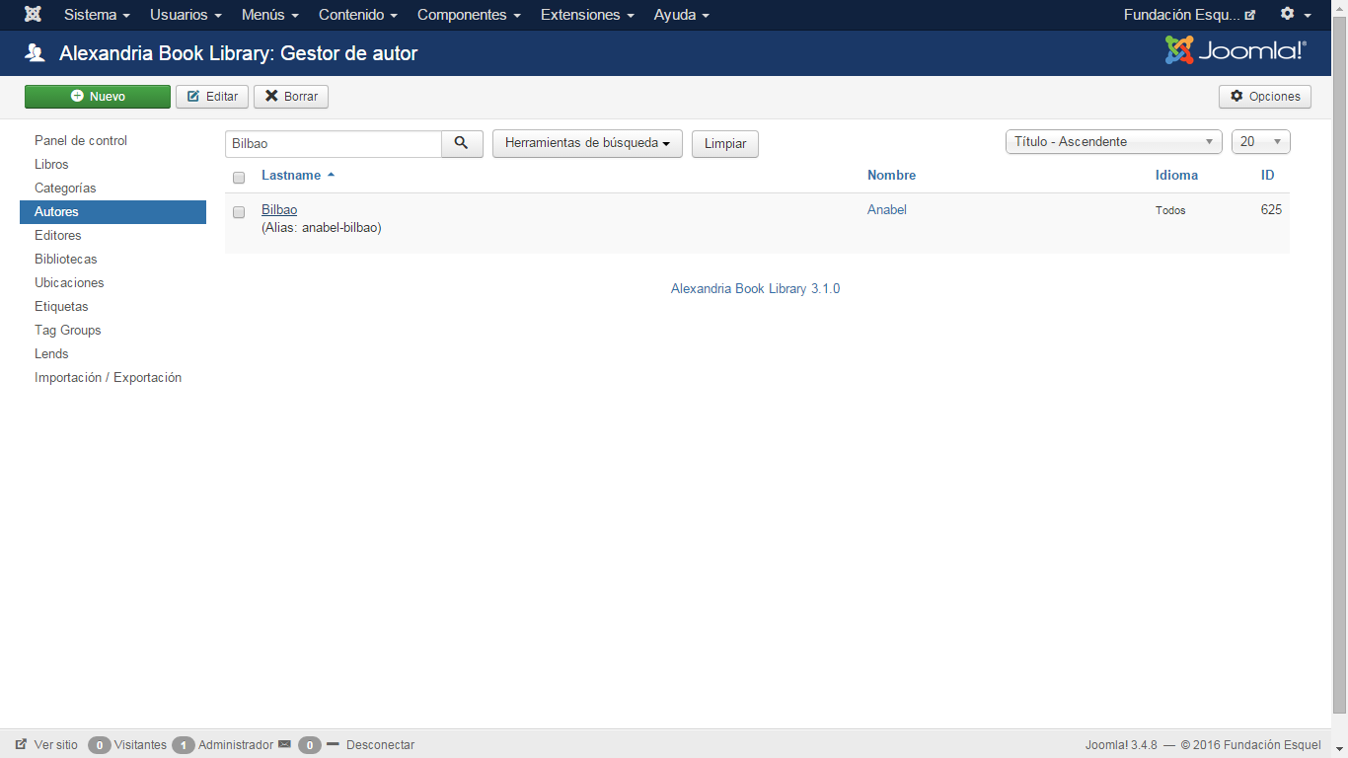
2.- Presione el icono para iniciar la búsqueda

3.- Resultados obtenidos de la búsqueda

1.- Introduzca la palabra de búsqueda “Bilbao”

Sin embargo, si buscamos por nombre y apellidos el buscador no arroja ningún resultado.

Nombre y primer apellido como palabras clave de búsqueda
El buscador no arroja resultados coincidentes

2.- Introducción de una nueva ubicación.
Para la introducción de ubicaciones: Componentes/Alexandria Library/Ubicaciones.
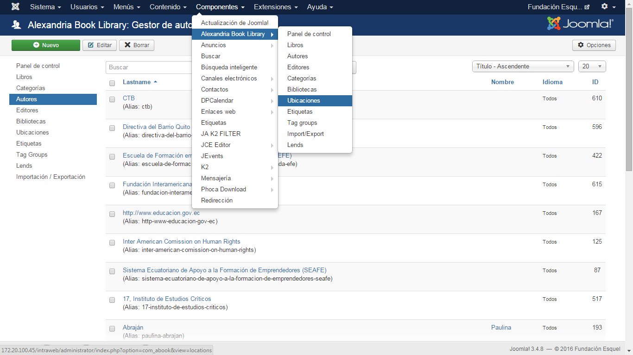

Así es como se ve en pantalla el menú principal de Ubicaciones:

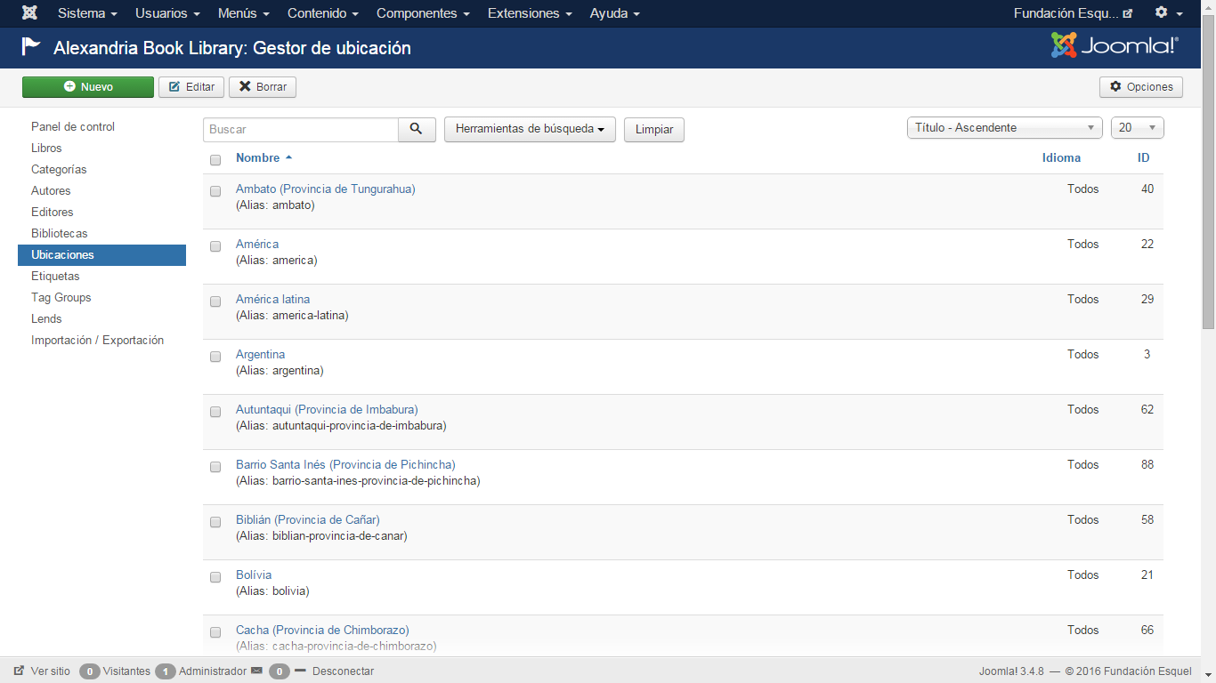

Comprobemos si la “Provincia de Pichincha” por ejemplo existe o no en la plataforma, buscando con la palabra clave Provincia o Pichincha:

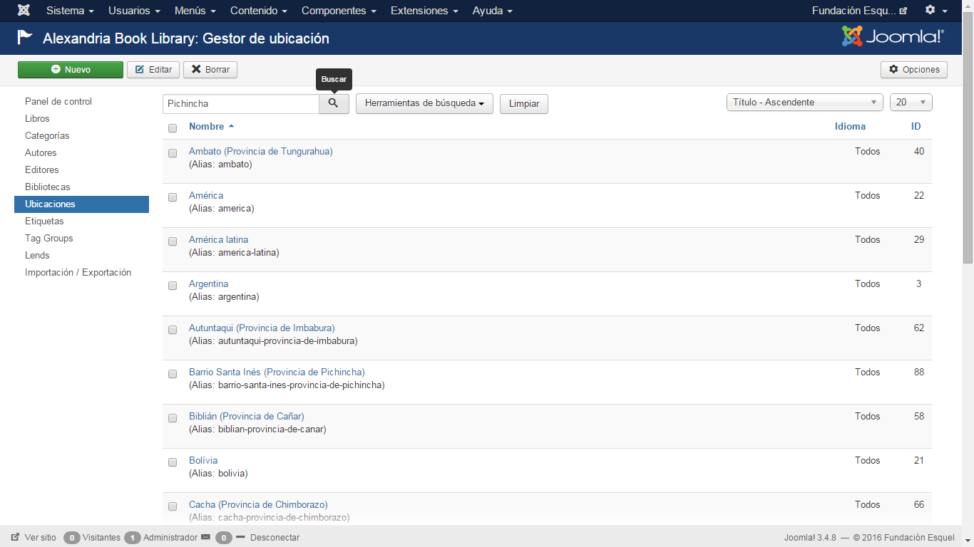
La búsqueda muestra los siguientes resultados:
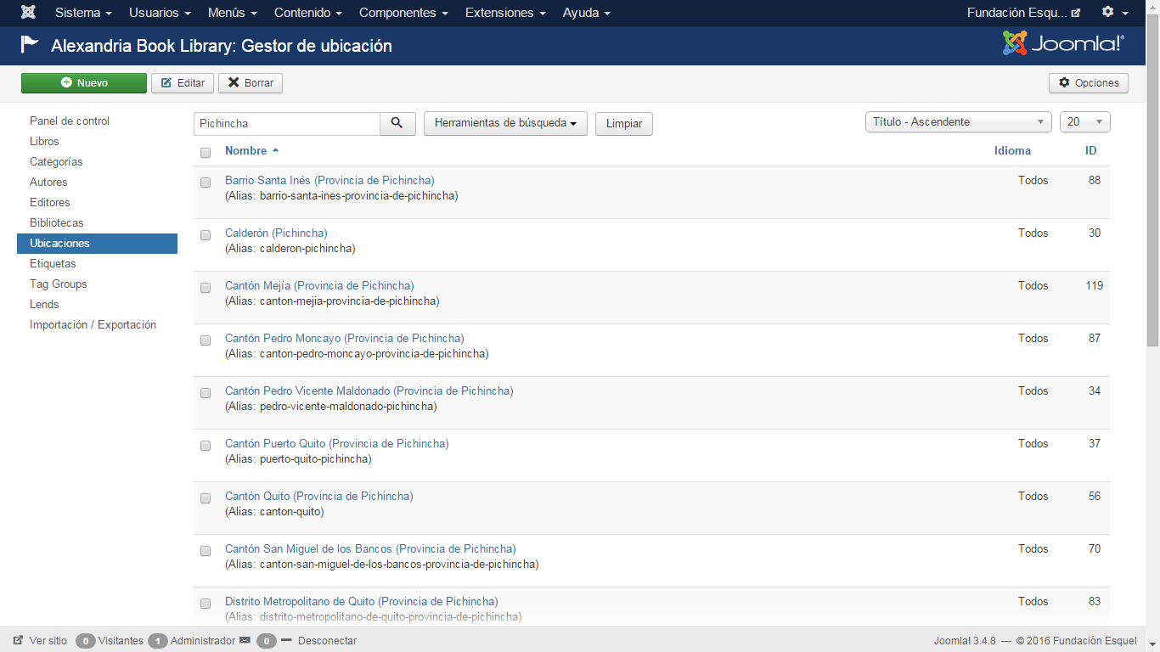
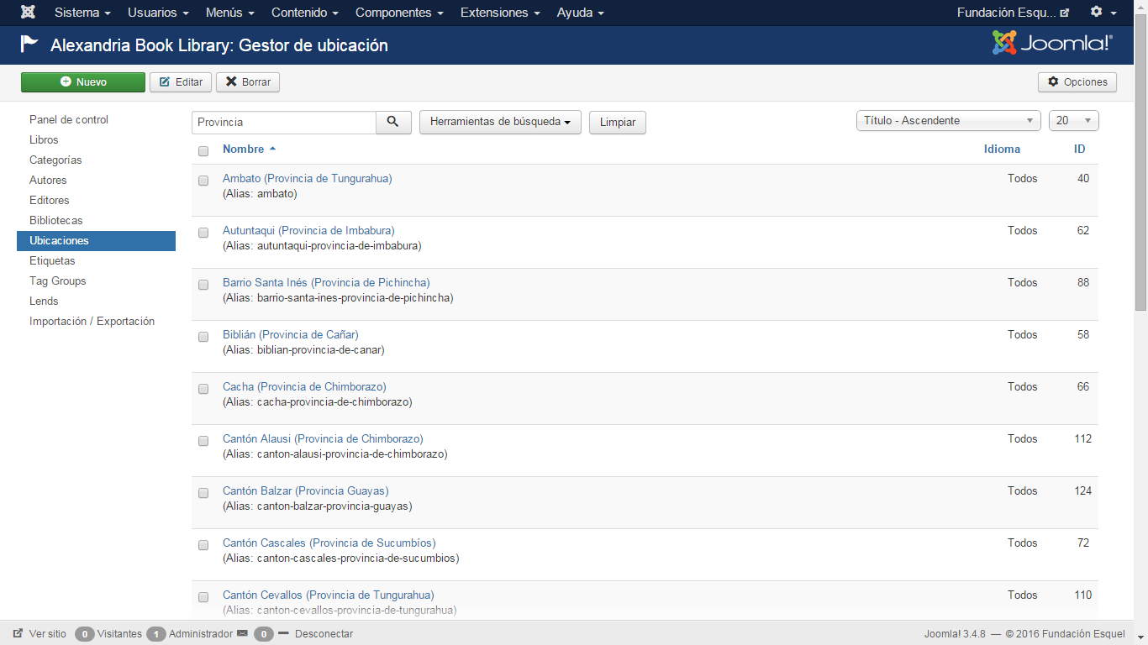
Probemos ahora buscando “Provincia de Pichincha”. Mediante la barra vertical de desplazamiento derecha podemos visualizar todos los resultados en pantalla.
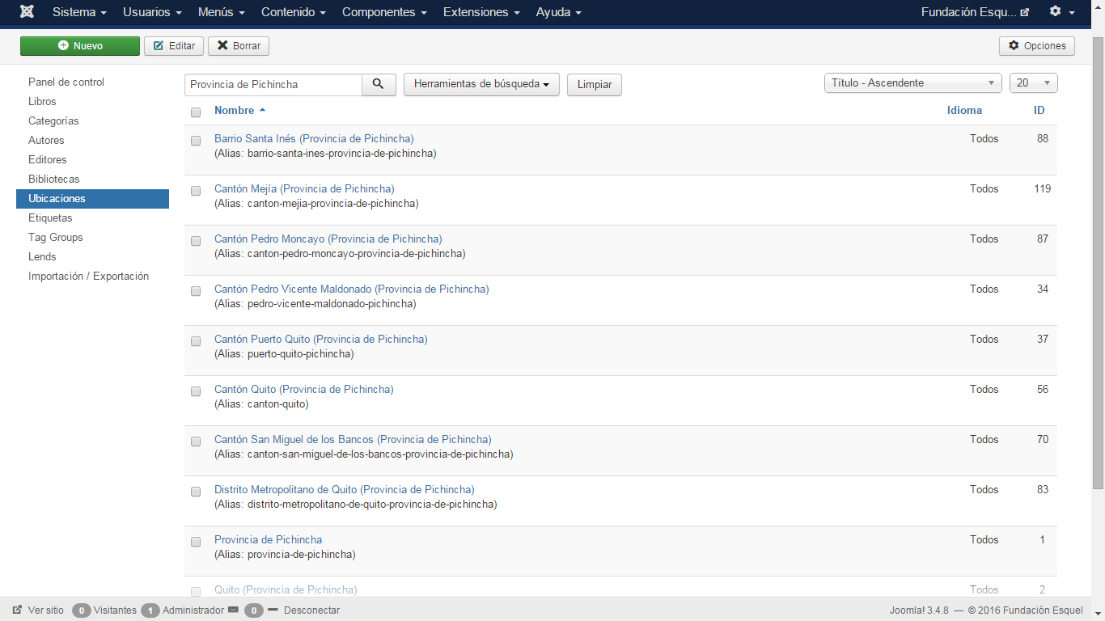
Este es el resultado que buscábamos
Creemos ahora una nueva ubicación rellenando tan sólo la casilla “Nombre” presionando antes la casilla “Nuevo”.
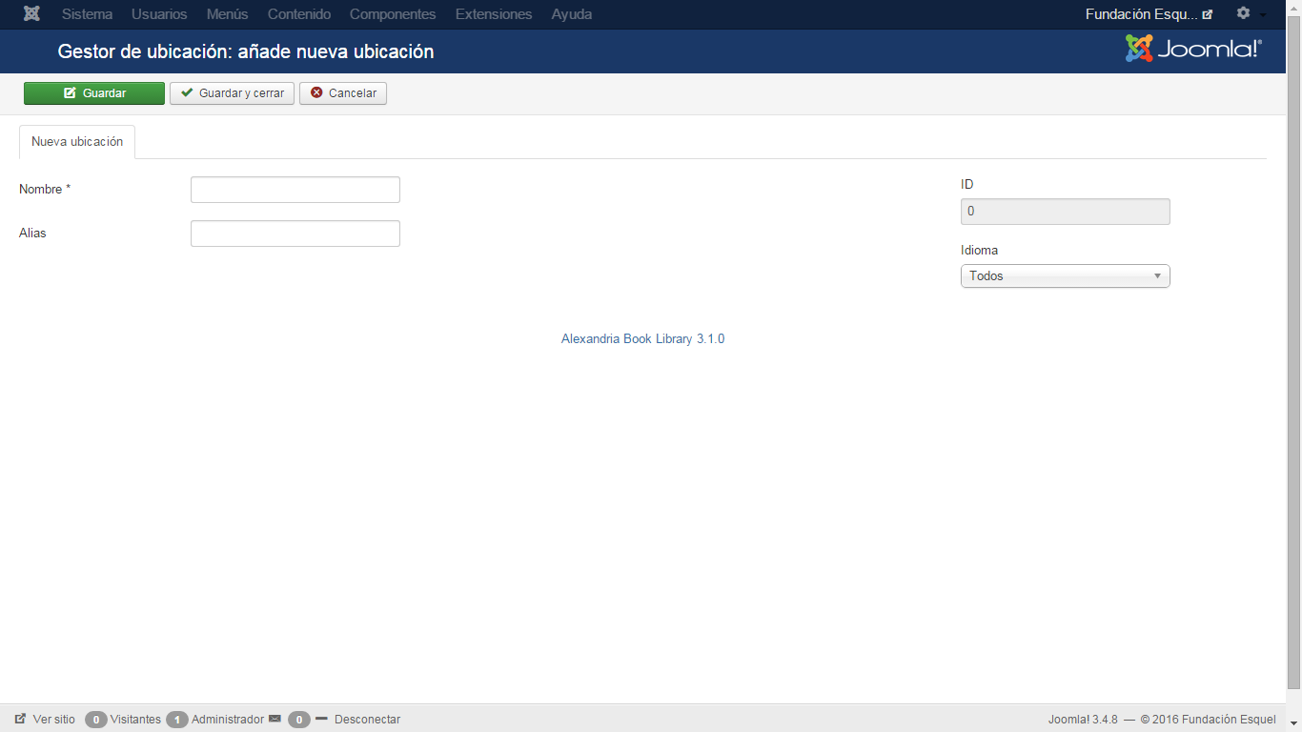
3.- Guarde y cierre la ventana
1.- Escriba el nombre de la localización
2.- Mantenga estas casillas en blanco, la plataforma asigna alias e ID por defecto
Presionemos “Guardar y cerrar” tomando como ejemplo la localización “Tarragona”.
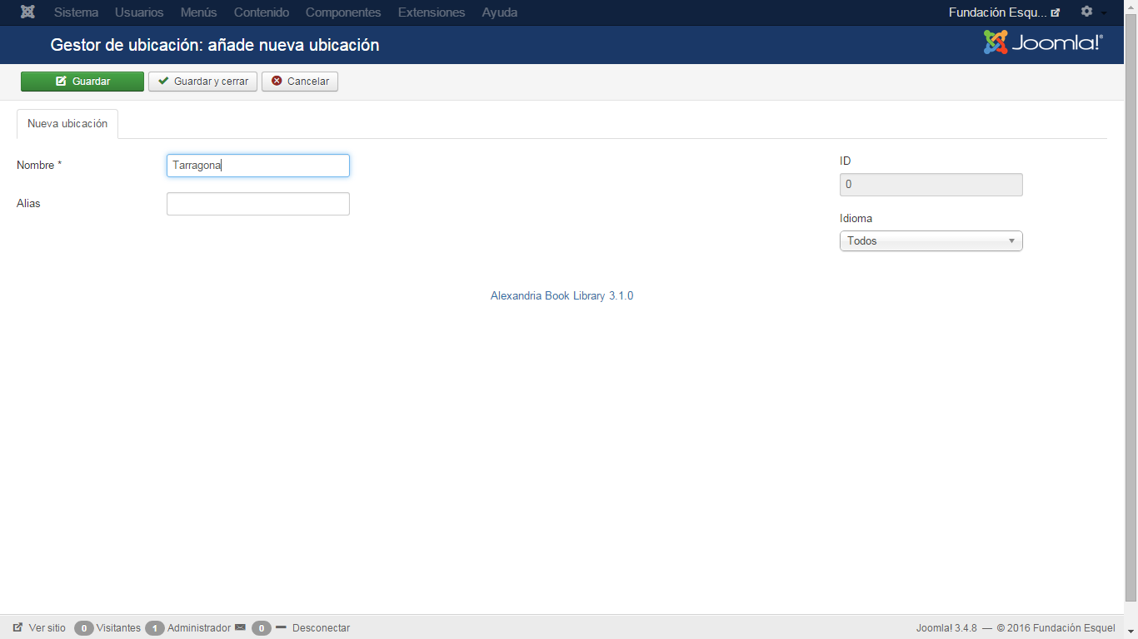
Y comprobemos que ahora si existe la ubicación Tarragona en el gestor.
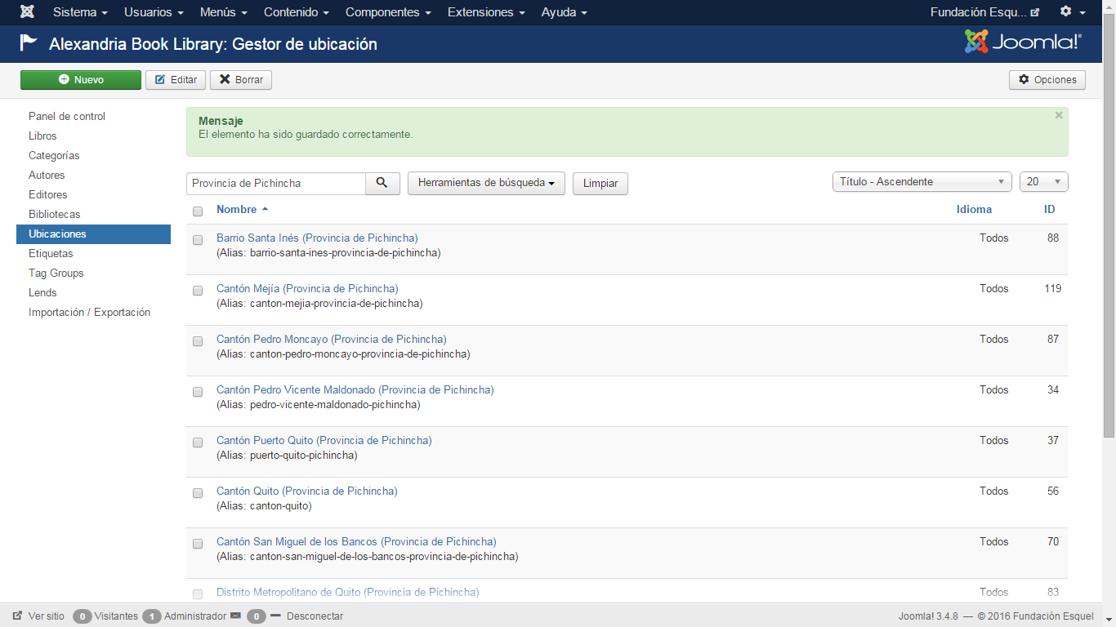
Así es puesto que nos aparece el mensaje de verificación “El elemento ha sido guardado correctamente”.

3.- Introducción de etiquetas.
Para introducir etiquetas: Alexandria Library/etiquetas.
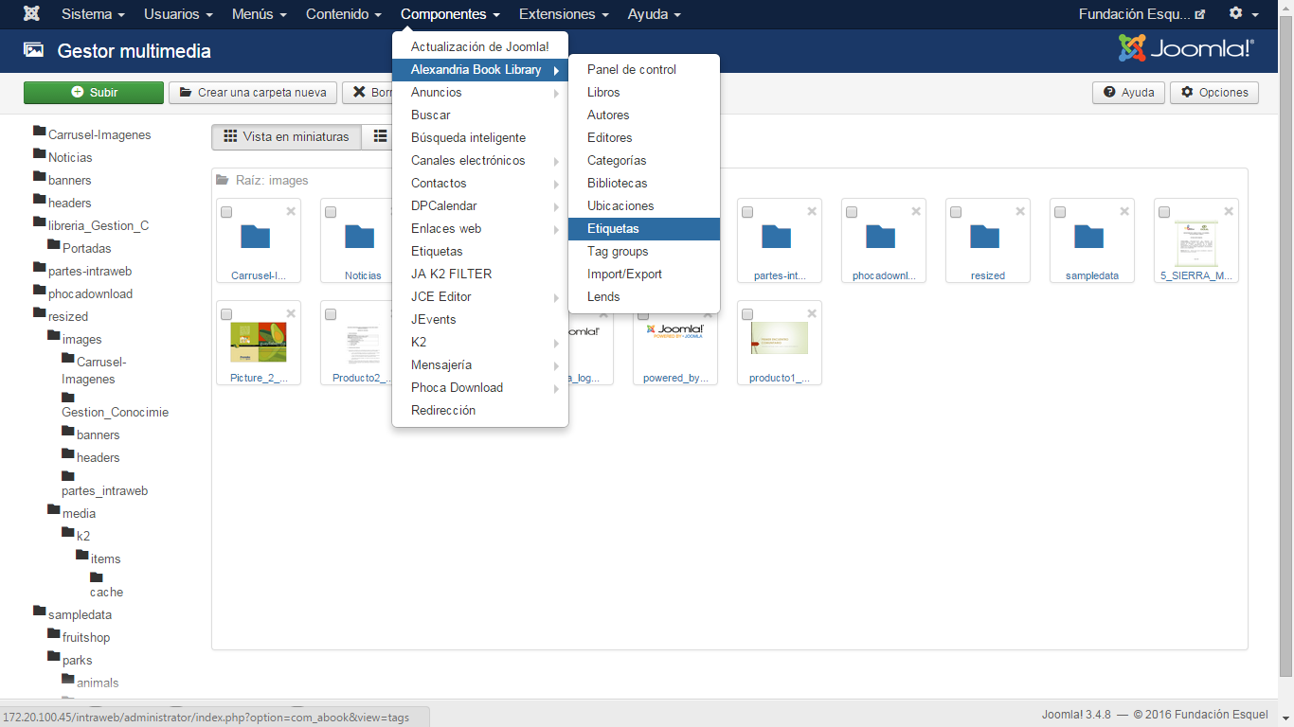
Comprobaremos primero que la etiqueta o palabra clave no existe y luego, desde el menú principal crearemos una nueva.
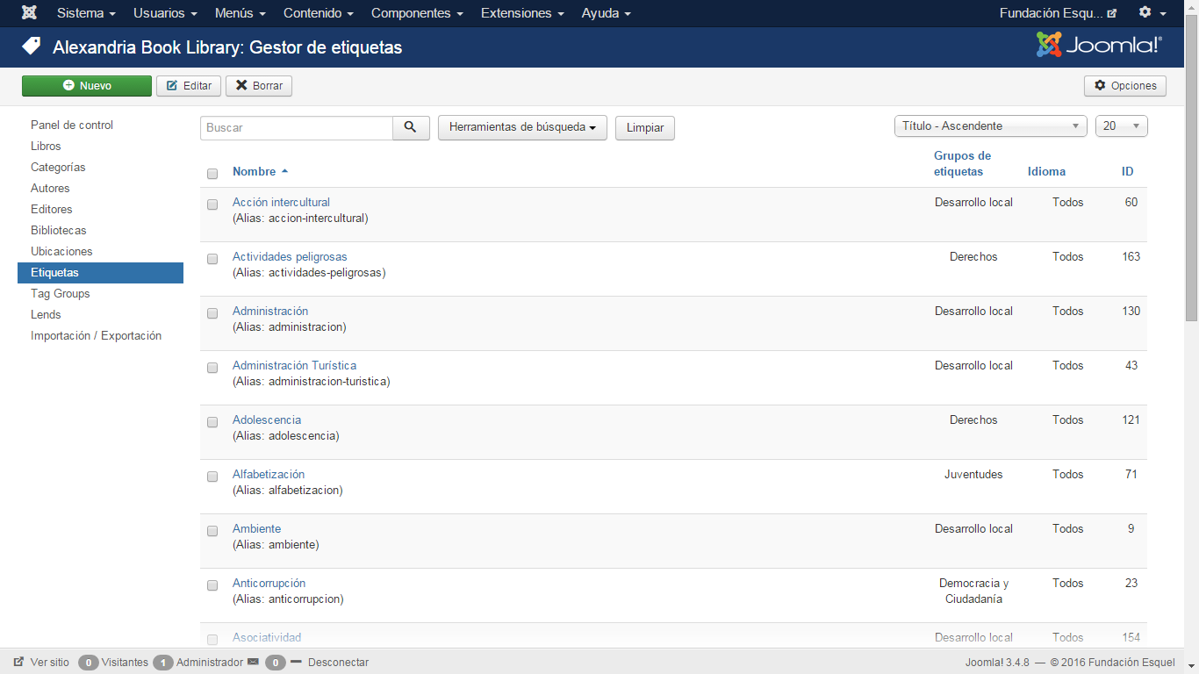
Pondremos el nombre de la etiqueta y elegiremos una de las opciones del grupo de etiquetas que ofrece el desplegable (Tag group). Guardaremos y cerraremos la etiqueta y esperaremos que nos aparezca el mensaje de confirmación.

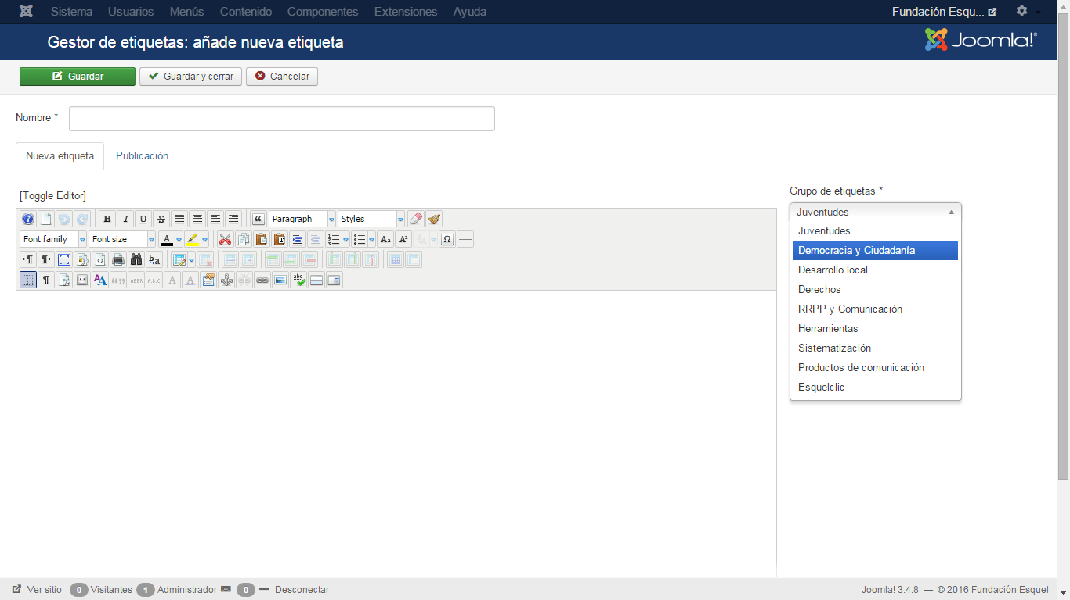

CREACION DE LIBROS
Para crear un libro accederemos a Componentes/Alexandria Book Library/Libros. Desde allí presionaremos en la parte superior izquierda “Nuevo Libro”.
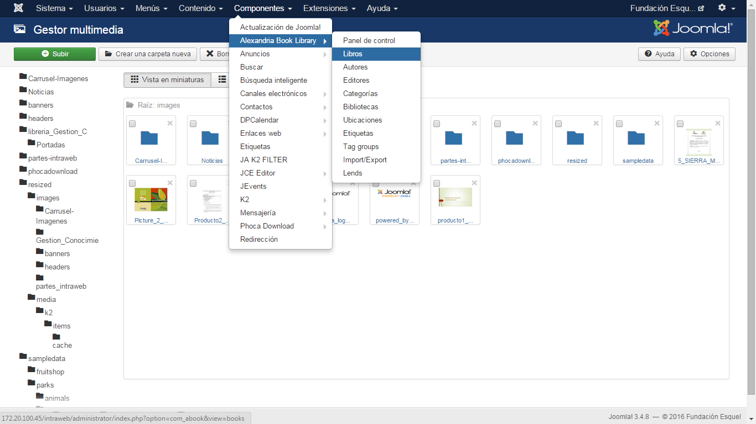
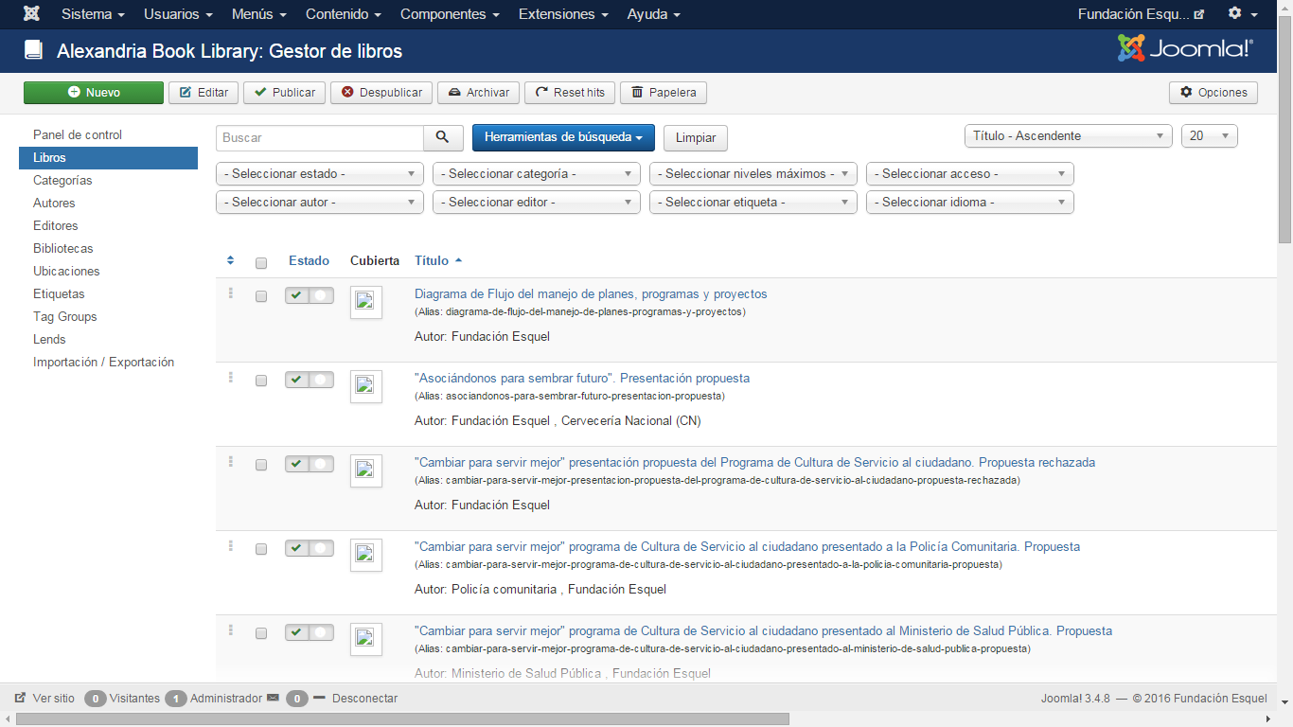
Se llenaran todas las casillas de los componentes excepto: catálogo, precio, num. pag index, ISBN y etiquetas URL.
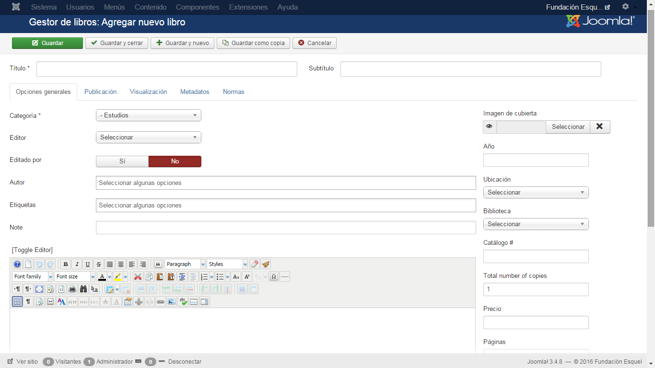
Dejar este campo vacío

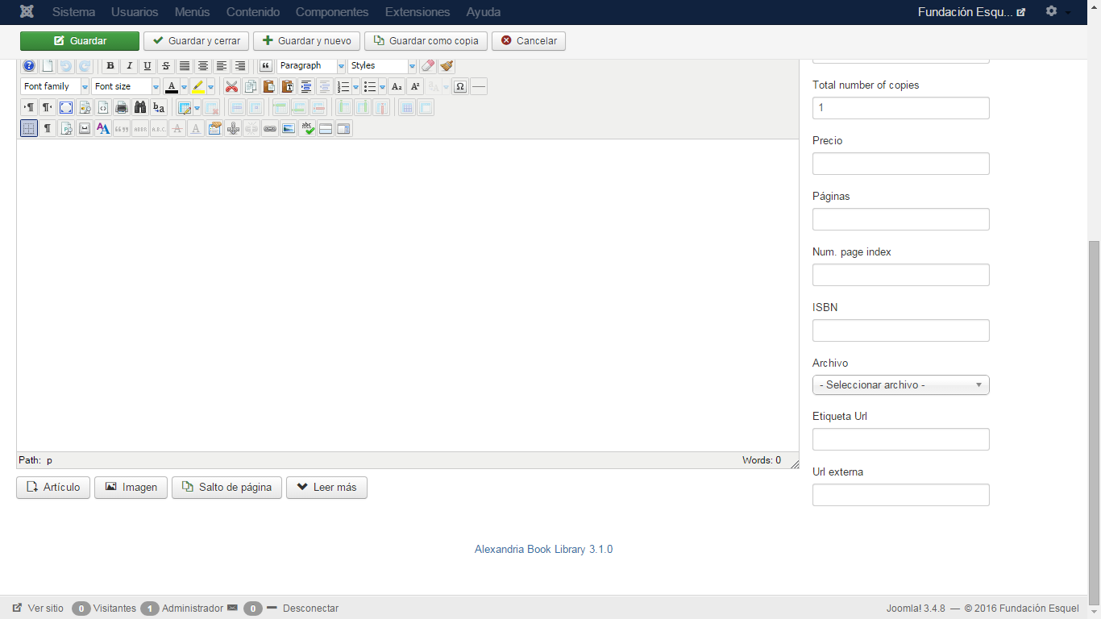
Estos campos hay que dejarlos vacíos
Una vez llenados el resto de campos (Título, breve, páginas, etc.) se procederá a la selección del archivo y la portada. Una vez cargados el archivo y la portada se presionará en primer lugar “Guardar” para comprobar que la imagen de la portada se visualiza correctamente y seguidamente se presionará “Cerrar”, lo que nos devolverá al menú principal de creación de libros.

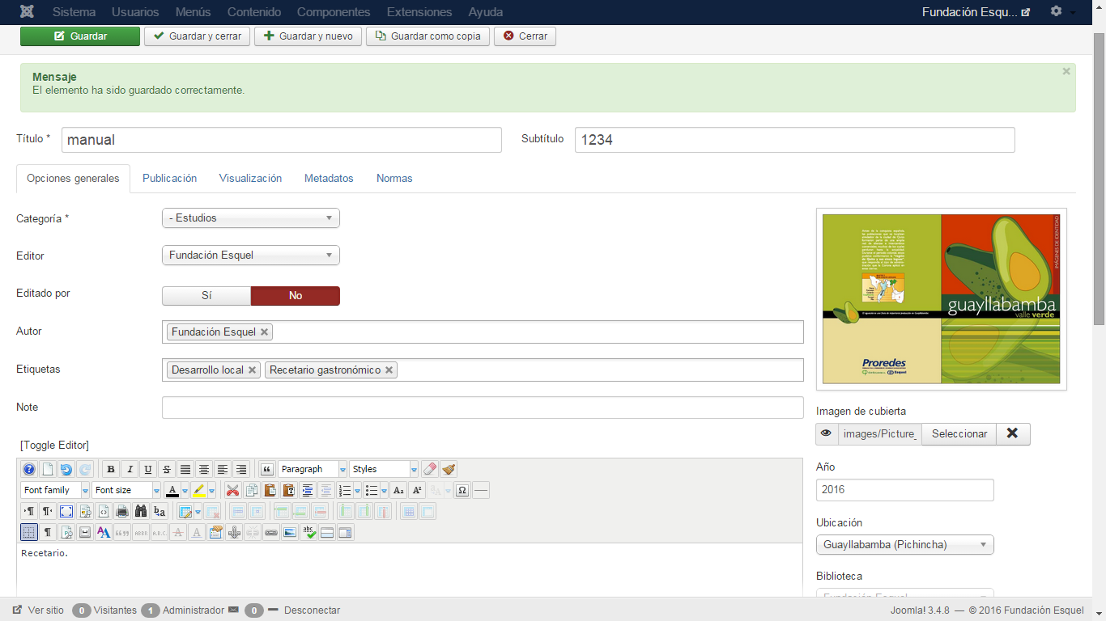
2.- La imagen de la portada debe visualizarse de esta forma
1.- Presionamos “Guardar”
3.- “Cerrar” para volver al menú principal

